**ALTT-GH光合有效辐射计**

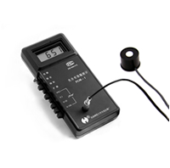  
**ALTT-GH光合有效辐射计**本仪器主要用于农、林等研究和生产部门进行光合有效  
辐射的测量。其特点是探头的光谱响应模拟光合有效函数，仪器数字显示，小巧  
便携，有良好的准确性和稳定性。  
**技术指标：**  
1）辐照度测量范围：(1×10-4～1.999×102) mW/cm2(注：1mW/cm2= 46.0μmol /  
   m2·s = 45.7μE / m2·s=2.77×1019 Photon/m2·s)  
2）光谱响应特性： 模拟光合有效函数  
3）准确度：±5％±1个字  
4）响应时间：1秒  
5）非线性、换挡、疲劳特性等误差：均符合国家一级照度计标准  
6）使用环境：温度(0~40)℃；湿度<85%RH  
7）尺寸和重量：180mm×80mm×36mm；0.2kg  
8）电源： 6F22型9V积层电池一只  
**主要应用：**本仪器主要用于农、林等研究和生产部门进行光合有效辐射的测量。  
其特点是探头的光谱响应模拟光合有效函数，仪器数字显示，小巧便携，有良好  
的准确性和稳定性。